Что делать, если цена на ценнике не совпадает с ценой на чеке?
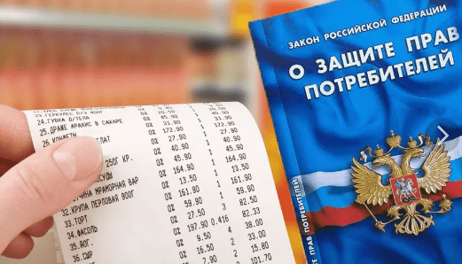
Многим знакома ситуация: в чеке на кассе пробивают больше, чем указано на ценнике в торговом зале. В данной ситуации покупатель имеет полное право требовать продать товар по той цене, что указана в ценнике.
Управление Роспотребнадзора по Чувашской Республике даёт официальное разъяснение: в 1 пункте статьи 10 закона РФ «О защите прав потребителей» сказано следующее: «Изготовитель (исполнитель, продавец) обязан своевременно предоставлять потребителю необходимую и достоверную информацию о товарах (работах, услугах), обеспечивающую возможность их правильного выбора». При этом цена за вес или единицу реализуемого товара должна быть указана на ценнике.
Кроме того, статья 494 Гражданского Кодекса РФ указывает, что товары с ценниками, выставленные в местах продажи, признаются публичной офертой (предложением о заключении сделки). Информация, указанная на ценнике значима, так как именно она позволяет потребителю сделать выбор из имеющегося аналогичного товара, поэтому магазин не вправе отказать покупателю в продаже товара по соответствующей цене. Оферта не может быть изменена продавцом после того, как цена была размещена на ценнике в торговом зале. Покупателю, попавшему в такую ситуацию, необходимо обратиться к администратору магазина, сообщить ему о данном факте и потребовать исправить нарушения законодательства: продать товар по цене, указанной на ценнике.
Как же поступить в случае, если кассир это сделать отказывается?
Первое действие — позвать менеджера магазина и сообщить ему о нарушении требовании законодательства. Вполне вероятно, можно будет услышать одну из причин несовпадения в ценах. Например, что на товар действовала акция, но теперь она завершилась. В этом случае нужно настаивать на том, чтобы товар вам продали по заявленной цене.
Как поступить, если администратор отказывается выполнить ваше требование?
Напишите о своей проблеме в «Книге отзывов и предложений». Обязательно укажите время и дату записи, информацию о цене с чека и на ценнике, оставьте контактные данные. Если нужен письменный ответ от магазина, то дайте им дополнительно свои контакты. Сфотографируйте ценник и не теряйте чек на товар — это доказательства нарушения закона со стороны продавца. Напишите письменную претензию, составленную в двух экземплярах, руководству магазина с четко формулированными требованиями:
-о возврате разницы в цене товара, указанной в чеке и ценником;
-возврата уплаченной за товар суммы и возмещения других убытков в связи с не предоставлением возможности незамедлительно получить при заключении договора информацию о товаре (п. 1 ст. 12 Закона от 07.02.1992 № 2300-1).
Рекомендуем приложить к претензии копии кассового, товарного чеков и ценника. Один экземпляр претензии необходимо вручить продавцу лично (в этом случае на втором экземпляре, который остается у Вас, он должен поставить отметку о принятии) либо направить по почте, желательно заказным письмом с уведомлением о вручении.
Если продавец не предоставил достоверные и полные сведения о товаре, то потребитель может потребовать возместить убытки или вернуть товар и получить деньги обратно.
При отказе продавца в удовлетворении претензии покупатель вправе обратиться в суд и (или) в Управление Роспотребнадзора по Чувашской Республике- Чувашии и его территориальные отделы в г. Канаш и в Батыревском районе для привлечения организации к административной ответственности.
Будьте бдительны!
Проверяйте чеки не отходя от кассы!

Химик-эксперт Филиала ФБУЗ «Центр гигиены и эпидемиологии в Чувашской Республике – Чувашии в городе Канаш»
Семенова Л.В.

